Betekenissen bij het woordweb ´de doos´. Kern 3 dag 1-3

De doos
Een doos is een kartonnnen bak met een deksel. Je kunt er iets in opbergen

Het etiket
Een etiket is een papiertje met lijm aan de achterkant. Je kunt er iets opschrijven of typen.Sommige etiketten hebben alleen een plaatje erop.

De inhoud
De inhoud van iets is wat erin zit. De inhoud van een doos is wat er in de doos zit.

het etiket
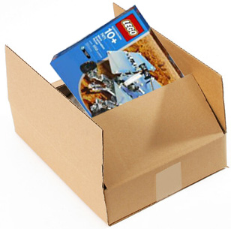
de inhoud
de doos

